计算机科学与技术系
实验（项目）报告

一、基本信息
实验（项目）名称 | 控制结构练习
课程名称 | Java程序设计 | 学生层次 | 本科
学生专业 | 信息工程 | 学生年级 | 2015级
学生班级 | 信息工程15202 | 学生学号 | 15310920208
学生姓名 | 何宽 | 完成日期 | 2016年12月24日
指导教师 | 贺敏 | 报告成绩
二、目的与要求
目的：
通过实验理解并掌握分支结构与控制结构。
要求：
1.掌握分支结构的使用方法；
2.掌握循环结构的使用方法。
三、完成实验（项目）过程和效果
步骤：
- 输出学生成绩等级
1)输入一个整数成绩；
2)自定义convert方法，调用该方法将该成绩转换成对应等级；
3)输出等级。
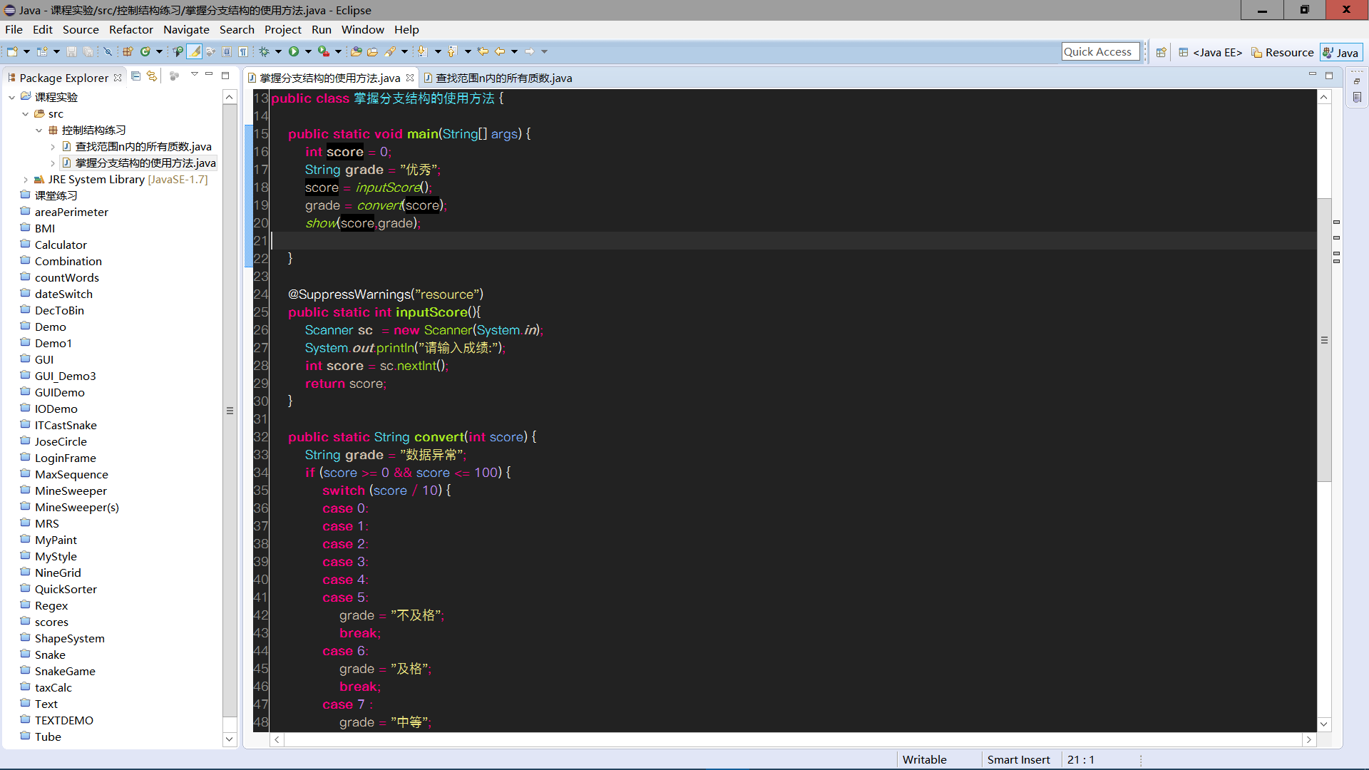
输入:96

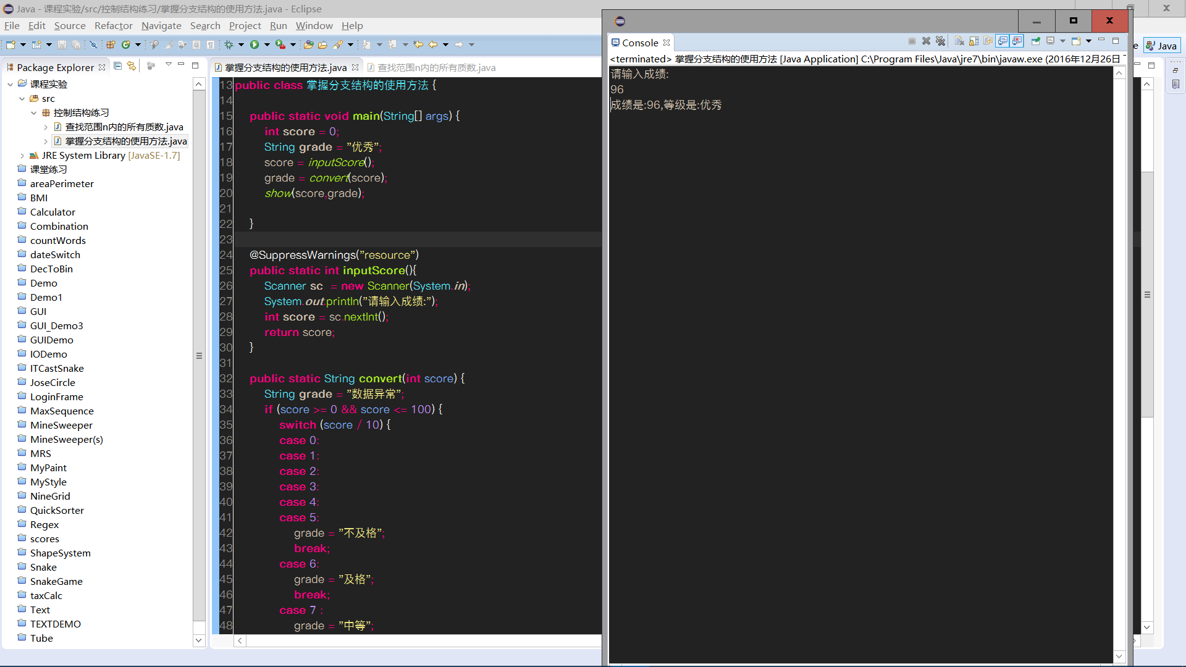

2.查找范围n内的所有质数
1)定义查找范围n；
2)创建结果数组a，自定义findAll方法查找n范围内的质数，将查找结果返回给a；
3)输出结果数组a。
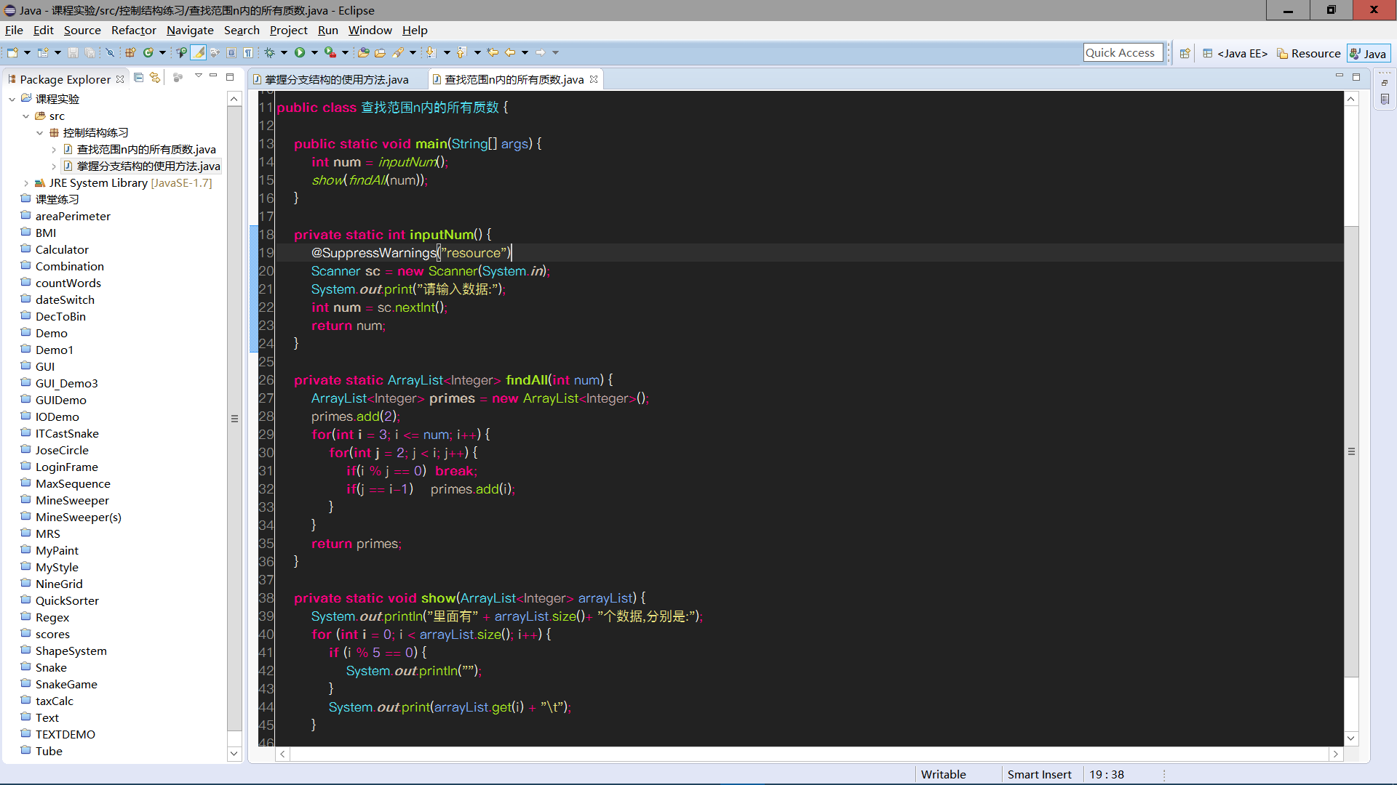
输入:666
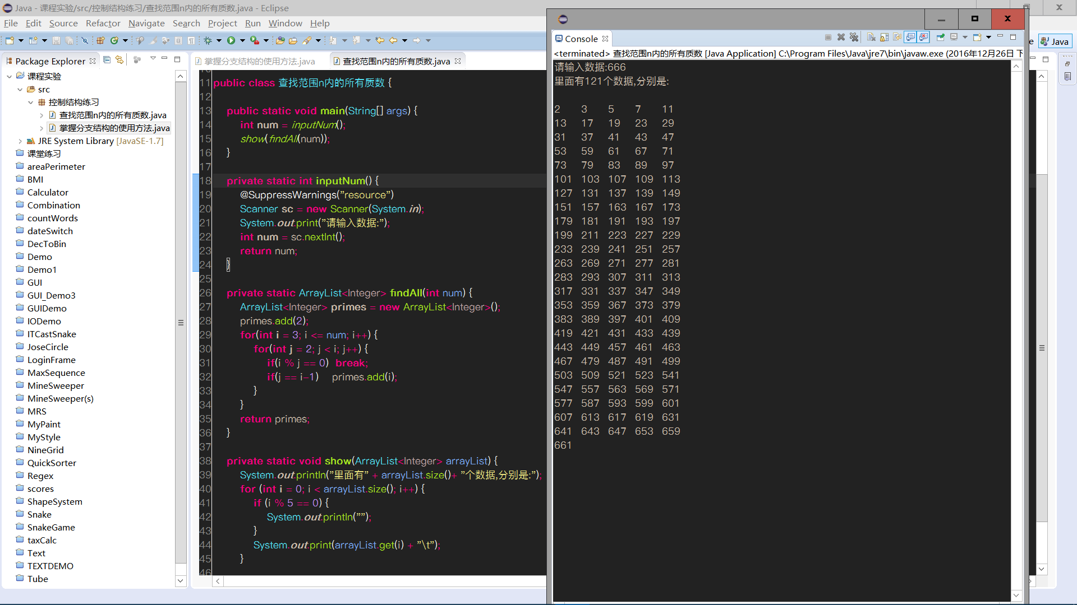

四、知识应用以及经验总结
利用分支结构来判断学生的成绩等级，这样可以很清晰的判断出学生处于的层级。
利用多层循环以及while循环来实现一个不知道需要循环次数的循环是最好的方法，所以判断一个区间内的质数用while是最好的。

输出学生成绩等级代码:
/*
* 1. 输出学生成绩等级
* 1)输入一个整数成绩；
* 2)自定义convert方法，调用该方法将该成绩转换成对应等级；
* 3)输出等级。
*
*/

package 控制结构练习;

import java.util.Scanner;

public class 掌握分支结构的使用方法 {

public static void main(String[] args) {
int score = 0;
String grade = "优秀";
score = inputScore();
grade = convert(score);
show(score,grade);

}

@SuppressWarnings("resource")
public static int inputScore(){
Scanner sc = new Scanner(System.in);
System.out.println("请输入成绩:");
int score = sc.nextInt();
return score;
}

public static String convert(int score) {
String grade = "数据异常";
if (score >= 0 && score <= 100) {
switch (score / 10) {
case 0:
case 1:
case 2:
case 3:
case 4:
case 5:
grade = "不及格";
break;
case 6:
grade = "及格";
break;
case 7 :
grade = "中等";
break;
case 8 :
grade = "良好";
break;
case 9:
case 10:
grade = "优秀";
break;
default:
grade = "未知错误";
break;
}
}else {
System.out.println("数据异常!");
}
return grade;
}

private static void show(int score,String grade) {
if (grade == "数据异常") {
System.out.println("");
}
else {
System.out.println("成绩是:" + score + ",等级是:" + grade);
}

}

}
查找范围n内的所有质数代码:

//2.查找范围n内的所有质数
//1)定义查找范围n；
//2)创建结果数组a，自定义findAll方法查找n范围内的质数，将查找结果返回给a；
//3)输出结果数组a。

package 控制结构练习;

import java.util.ArrayList;
import java.util.Scanner;

public class 查找范围n内的所有质数 {

public static void main(String[] args) {
int num = inputNum();
show(findAll(num));
}

private static int inputNum() {
@SuppressWarnings("resource")
Scanner sc = new Scanner(System.in);
System.out.print("请输入数据:");
int num = sc.nextInt();
return num;
}

private static ArrayList<Integer> findAll(int num) {
ArrayList<Integer> primes = new ArrayList<Integer>();
primes.add(2);
for(int i = 3; i <= num; i++) {
for(int j = 2; j < i; j++) {
if(i % j == 0) break;
if(j == i-1) primes.add(i);
}
}
return primes;
}

private static void show(ArrayList<Integer> arrayList) {
System.out.println("里面有" + arrayList.size()+ "个数据,分别是:");
for (int i = 0; i < arrayList.size(); i++) {
if (i % 5 == 0) {
System.out.println("");
}
System.out.print(arrayList.get(i) + "\t");
}

}

}

